Gärtnern auf hoher See und im ewigen Eis
Spannende und kuriose Arbeitsorte von Gärtnerinnen und Gärtnern
(GMH) Gärtnerinnen und Gärtner schaffen optimale Bedingungen für den Anbau und die Kultivierung von Pflanzen, sie kümmern sich um die Gestaltung von Grünanlagen, beraten beim Kauf von Pflanzen und sind für die Ernte von Obst und Gemüse zuständig – manchmal auch an außergewöhnlichen Orten wie auf dem Dach eines Wolkenkratzers oder an Bord eines Kreuzfahrtschiffes.
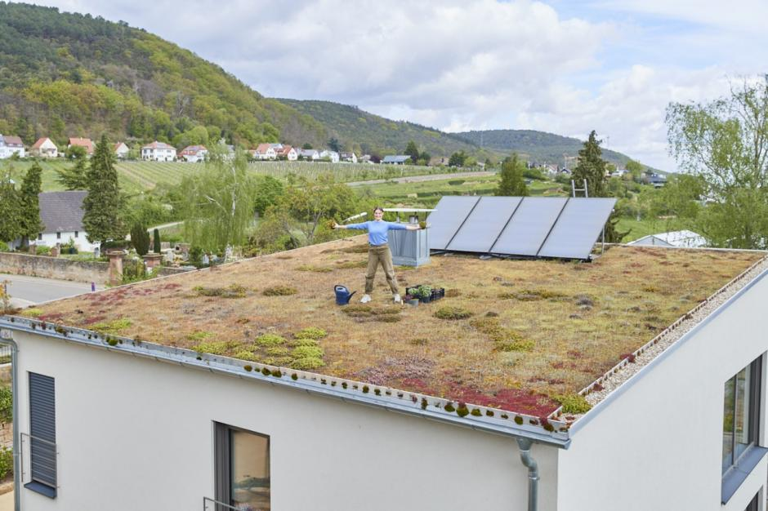
Bildnachweis: GMH

Bildunterschrift: Gärtnern mit Aussicht: Ihre Arbeit führt Gärtnerinnen und Gärtner an die ungewöhnlichsten Orte.

Bilddaten in höherer Auflösung unter:
https://www.gruenes-medienhaus.de/download/2024/04/GMH-2024-19.jpg

Pflanzenanbau unter Tage
Stellt man sich eine Gärtnerin oder einen Gärtner bei der Arbeit vor, fallen einem wahrscheinlich Orte wie Gärtnerei, Gewächshaus, Gemüsegarten, Baumschule, Friedhof, Park oder Gartencenter ein. Aber es gibt noch mehr spannende und auch kuriose Orte, an denen sie arbeiten. Zum Beispiel in luftiger Höhe, wo sie Dachgärten hoch über den Straßen und Häusern einer Stadt pflegen, in den historischen Gärten prächtiger Schlösser, an Filmsets, in Zoos oder in Fußballstadien, wo sie für einen nahezu makellosen Rasen sorgen. Oder unter der Erde. So wird beispielsweise in stillgelegten Bergwerken und Bunkern die sogenannte „vertikale Landwirtschaft“ erprobt. Bei dieser innovativen Anbaumethode werden Pflanzen unabhängig von äußeren Einflüssen kultiviert. LED-Leuchten und künstliche Nährböden ermöglichen die Pflanzenproduktion ohne Sonnenlicht und Erde, eine Klimasteuerung sorgt für die optimale Temperatur und Luftfeuchtigkeit.
Salate vom Südpol
Einige Gärtnerinnen und Gärtner arbeiten auch auf hoher See, an Bord großer Kreuzfahrtschiffe. Diese Luxusliner sind nicht nur mit allen möglichen Einrichtungen wie Restaurants, Kinos, Theatern, Kasinos, Swimmingpools oder Boutiquen ausgestattet. Manche verfügen auch über eigene Gärten und Gewächshäuser, um die Küche mit frischen Kräutern zu versorgen und eine angenehme Atmosphäre für die Passagierinnen und Passagiere zu schaffen.
Und sogar am Südpol wird gegärtnert: Einige Forschungsstationen in der Antarktis betreiben Gewächshäuser, um frische Kräuter, Salate und Gemüse anzubauen.
Unterwassergemüsegarten am Meeresgrund
Im Golf von Genua, vor der Küste Italiens, liegt „Nemo’s Garden“: Hier werden in neun Unterwassergewächshäusern nicht etwa Wasserpflanzen, sondern Erdbeeren und Basilikum angebaut. Ähnlich wie beim „Vertical Farming“ geht es auch hier um die Frage, wie und wo die Menschheit in Zukunft ihre Nahrung anbauen kann, ohne auf landwirtschaftliche Flächen angewiesen zu sein, die zum Beispiel im urbanen Raum knapp sind. Und ohne Umweltbelastungen wie Dürreperioden ausgesetzt zu sein, wie sie unter anderem durch den Klimawandel verursacht werden.
Ausbildung in sieben Fachrichtungen
Egal, wo sie arbeiten, eines haben alle Gärtnerinnen und Gärtnern gemeinsam: ihre Leidenschaft für Pflanzen. Der Schlüssel zu einer Karriere im Gartenbau ist die Ausbildung in einer der sieben verschiedenen Fachrichtungen. Von der Identifizierung von Pflanzenkrankheiten bis hin zur Planung und Pflege von Gärten erwerben angehende Gärtnerinnen und Gärtner während Ausbildung die Fähigkeiten und Kenntnisse, die sie brauchen, um im Gartenbau erfolgreich zu sein – wo auch immer ihr Weg zu hinführt.

_____________
[Kastenelement]
Ein Beruf mit vielen Facetten
Die Ausbildungsmöglichkeiten im Gartenbau sind so vielfältig wie der Beruf selbst. Unter www.beruf-gaertner.de erfahren Interessierte mehr über die verschiedenen Fachrichtungen, die durchschnittliche Ausbildungsvergütung und die Karriere-möglichkeiten nach der Ausbildung.

